第11章检测卷
(45分钟 100分)

一、选择题(本大题共8小题,每小题4分,满分32分)
题 号 | 1 | 2 | 3 | 4 | 5 | 6 | 7 | 8
答 案 | C | B | B | A | C | C | B | A

1.点P$\left(\text{-}\frac{3}{7}\text{,-}\frac{2}{5}\right)$位于
A.第一象限 B.第二象限
C.第三象限 D.第四象限
2.已知A(0,-6),B(0,3),则A,B两点间的距离是
A.-9 B.9
C.-3 D.3
3.在平面直角坐标系中,把△ABC经过平移得到△A'B'C',若A(1,m),B(4,2),点A的对应点A'(3,m+2),则点B对应点B'的坐标为
A.(6,5) B.(6,4)
C.(5,m) D.(6,m)
4.已知在平面直角坐标系中,点P(a,b)在第四象限,则ab的值不可能为
A.5 B.-1
C.-1.5 D.-10
5.如图,直线m⊥n,在某平面直角坐标系中,x轴∥m,y轴∥n,点A的坐标为(4,2),点B的坐标为(-2,-2),则点C的坐标为
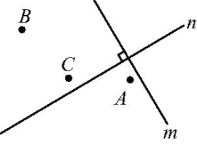
A.(2,1) B.(-2,1)
C.(2,-1) D.(-2,-1)
6.将点A(x,1-y)向下平移5个单位长度得到点B(1+y,x),则点(x,y)在平面直角坐标系的
A.第一象限 B.第二象限
C.第三象限 D.第四象限
7.平面直角坐标系中,点A(-3,2),B(3,4),C(x,y),若AC∥x轴,则线段BC的最小值及此时点C的坐标分别为
A.6,(-3,4) B.2,(3,2)
C.2,(3,0) D.1,(4,2)
8.动点P从点(3,0)出发,沿如图所示方向运动,每当碰到长方形OABC的边时反弹,反弹后的路径与长方形的边的夹角为45°,第1次碰到长方形边上的点的坐标为(0,3),…,第2018次碰到长方形边上的坐标为
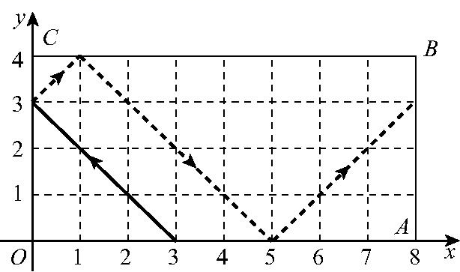
A.(1,4) B.(5,0)
C.(8,3) D.(7,4)
二、填空题(本大题共4小题,每小题4分,满分16分)
9.已知P点坐标为(2a+1,a-3),若点P在x轴上,则a= 3 .
10.如图,象棋盘上,若“将”位于点(0,0),“车”位于点(-4,0),则“马”位于 (3,3) .
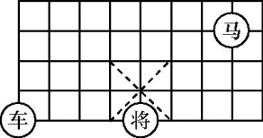
11.同学们玩过五子棋吗?它的比赛规则是只要同色连续的五子先成一条直线就算胜利,如图是两人玩的一盘棋,若白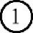的位置是(1,-5),黑的位置是(2,-4),现轮到黑棋走,你认为黑棋放在 (2,0)或(7,-5) 位置就获得胜利了.
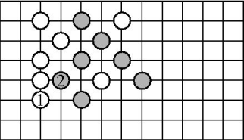
12.在学校,每一位同学都对应着一个学籍号.在数学中也有一些对应.现定义一种对应关系f,使得数对(x,y)和数z是对应的,此时把这种关系记作:f(x,y)=z.对于任意的数m,n(m>n),对应关系f由如表给出:
(x,y) | (n,n) | (m,n) | (n,m)
f(x,y) | n | m-n | m+n

如:f(1,2)=2+1=3,f(2,1)=2-1=1,f(-1,-1)=-1,则使等式f(1+2x,3x)=2成立的x的值是 -1 .
三、解答题(本大题共5小题,满分52分)
13.(8分)按下列要求写出点的坐标.
(1)点F在第三象限,点F到x轴的距离为4,到y轴的距离为6;
(2)直线AB,点A(-2,y),B(x,3).若AB∥x轴,且A,B之间的距离为6个单位,写出点A,B的坐标.
解:(1)∵点F在第三象限,点F到x轴距离为4,到y轴距离为6,
∴点F的横坐标为-6,纵坐标为-4,∴点F(-6,-4).
(2)∵AB∥x轴,∴y=3,∴点A(-2,3),
当点B在点A的左边时,x=-2-6=-8,点B的坐标为(-8,3);
当点B在点A的右边时,x=-2+6=4,点B的坐标为(4,3).
∴点A(-2,3),B(-8,3)或B(4,3).
14.(10分)在平面直角坐标系中,把点向右平移2个单位,再向上平移1个单位记为一次“跳跃”.点A(-6,-2)经过第一次“跳跃”后的位置记为A₁,点A₁再经过一次“跳跃”后的位置记为A₂,…,以此类推.
(1)写出点A₃的坐标;
(2)写出点A_{n}的坐标.(用含n的代数式表示)
解:(1)根据题意知,A₁的坐标为(-6+2,-2+1),即(-4,-1),
A₂的坐标为(-6+2×2,-2+1×2),即(-2,0),
A₃的坐标为(-6+2×3,-2+1×3),即(0,1).
(2)由(1)知,点A_{n}的坐标为(-6+2n,-2+n).
15.(10分)如图,A(-1,0),C(1,4),点B在x轴上,且AB=4.
(1)求点B的坐标.
(2)求△ABC的面积.
(3)在y轴上是否存在点P,使以A,B,P三点为顶点的三角形的面积为7?若存在,请直接写出点P的坐标;若不存在,请说明理由.
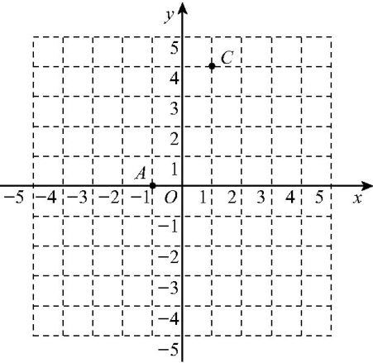
解:(1)∵A(-1,0),点B在x轴上,且AB=4,
∴-1-4=-5,-1+4=3,
∴点B的坐标为(-5,0)或(3,0).
(2)∵C(1,4),AB=4,
∴S_{△ABC}=$\frac{1}{2}$AB·|y_{C}|=$\frac{1}{2}$×4×4=8.
(3)假设存在,设点P的坐标为(0,m),
∵S_{△ABP}=$\frac{1}{2}$AB·|y_{P}|=$\frac{1}{2}$×4×|m|=7,
∴m=±$\frac{7}{2}$.
∴在y轴上存在点P$\left(0\text{,}\frac{7}{2}\right)或\left(0\text{,-}\frac{7}{2}\right)$,使以A,B,P三点为顶点的三角形的面积为7.
16.(12分)对于平面直角坐标系xOy中的点P(a,b),若点P'的坐标为(a+kb,ka+b)(其中k为常数,且k≠0),则称点P'为点P的“k属派生点”.
例如:P(1,4)的“2属派生点”为P'(1+2×4,2×1+4),即P'(9,6).
(1)点P(-1,6)的“2属派生点”P'的坐标为 (11,4) ;
(2)若点P的“3属派生点”P'的坐标为(6,2),则点P的坐标 (0,2) ;
(3)若点P在x轴的正半轴上,点P的“k属派生点”为P'点,且线段PP'的长度为线段OP长度的2倍,求k的值.
解:(3)∵点P在x轴的正半轴上,
∴b=0,a>0,
∴点P的坐标为(a,0),点P'的坐标为(a,ka),
∴线段PP'的长为P'到x轴距离为|ka|.
∵P在x轴正半轴,线段OP的长为a,
∴|ka|=2a,即|k|=2,
∴k=±2.

17.(12分)在平面直角坐标系中(单位长度为1 cm),已知点M(m,0),N(n,0),且$\sqrt{m+m\text{-}3}$+|2m+n|=0.
(1)求m,n的值.
(2)若点E是第一象限内一点,且EN⊥x轴,点E到x轴的距离为4,过点E作x轴的平行线a,与y轴交于点A.点P从点E处出发,以每秒2 cm的速度沿直线a向左移动,点Q从原点O同时出发,以每秒1 cm的速度沿x轴向右移动.
①经过几秒PQ平行于y轴?
②若某一时刻以A,O,Q,P为顶点的四边形的面积是10 cm²,求此时点P的坐标.
解:(1)依题意,得$\left\{\begin{matrix}m+n\text{-}3=0\text{,} \\ 2m+n=0\text{,}\end{matrix}\right.$
解得$\left\{\begin{matrix}m=\text{-}3\text{,} \\ n=6\text{.}\end{matrix}\right.$
(2)①设经过x秒PQ平行于y轴,
依题意,得6-2x=x,解得x=2.
②当点P在y轴右侧时,依题意,得$\frac{\text{(}6\text{-}2x\text{)}+x}{2}$×4=10,
解得x=1,此时点P的坐标为(4,4),
当点P在y轴左侧时,依题意,得$\frac{\text{(}2x\text{-}6\text{)}+x}{2}$×4=10,
解得x=$\frac{11}{3}$,此时点P的坐标为$\left(\text{-}\frac{4}{3}\text{,}4\right)$.

